รายงานโครงงานฉบับสมบูรณ์
การออกแบบและพัฒนาเว็บแอปพลิเคชัน LMSound
0214321 Web Application Design and Development Module
ภาคเรียนที่ 1/2569
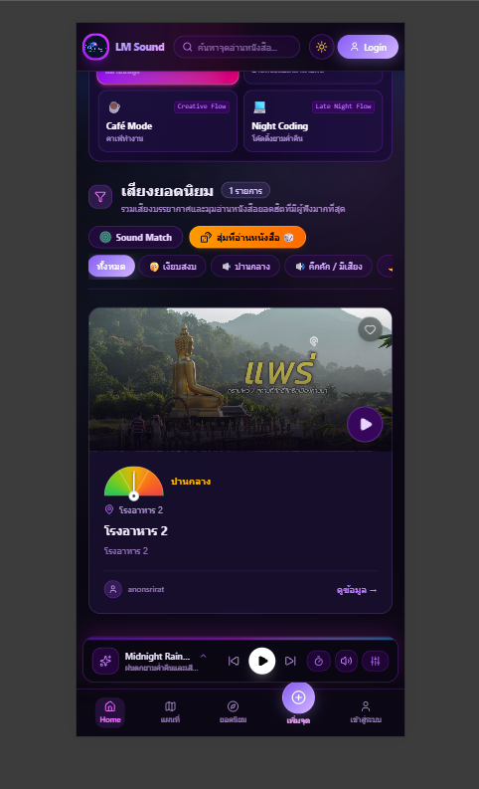
ระบบแนะนำสถานที่อ่านหนังสือและเสียงบรรยากาศสำหรับการโฟกัส
ชื่อทีม: ________________________________
สมาชิก: กรอกชื่อและรหัสนิสิตตามสมาชิกจริงก่อนส่ง
วันที่นำเสนอ: Week 15 / 15 กันยายน 2569

บทสรุปผู้บริหาร
LMSound เป็นเว็บแอปพลิเคชันที่ช่วยผู้ใช้ค้นหาและเลือกสถานที่อ่านหนังสือหรือทำงาน พร้อมฟังเสียงบรรยากาศที่เหมาะกับกิจกรรม ระบบรวมแผนที่สถานที่จริง การ์ดข้อมูล สถานะความเงียบ ภาพและเสียงตัวอย่าง สิ่งอำนวยความสะดวก ระบบเสียงผ่อนคลาย การให้คะแนน และการจัดการเนื้อหาสำหรับผู้ดูแลระบบไว้ในแพลตฟอร์มเดียว การออกแบบเน้นการใช้งานบนมือถือและรองรับการติดตั้งแบบ Progressive Web App
โครงงานพัฒนาด้วย Next.js App Router, React, TypeScript, Prisma และ PostgreSQL ใช้ JWT ใน HTTP-only cookie สำหรับ session, bcrypt สำหรับรหัสผ่าน และ Zod สำหรับตรวจสอบข้อมูล ระบบ production ทำงานบน Docker บน VPS และใช้ Cloudflare R2 สำหรับไฟล์ที่อัปโหลด โดยฐานข้อมูลเก็บเฉพาะ metadata ของไฟล์

สารบัญโดยสรุป
- 1 ข้อมูลทีมและโครงงาน
- 2 ภาพรวมโครงงาน
- 3 ฟีเจอร์หลักที่พัฒนา
- 4 การออกแบบระบบฉบับสมบูรณ์
- 5 Security และ Technical Quality
- 6 Git Workflow และ Deployment
- 7 การทดสอบระบบ
- 8 ภาพหน้าจอระบบจริง
- 9 ปัญหาและบทเรียน
- 10 Reflection รายบุคคล
- 11 ตรวจสอบ Deliverables

ส่วนที่ 1 ข้อมูลทีมและโครงงาน
รายการ | รายละเอียด
ชื่อโครงงาน | LMSound: Spatial and Ambient Soundscape
ชื่อทีม | ________________________________
GitHub Repository | https://github.com/arnonsrirat/lm_sound
Production URL | https://lmsound.arnoncore.com
วันที่นำเสนอ | Week 15 / 15 กันยายน 2569

ลำดับ | ชื่อ-นามสกุล | รหัสนิสิต | บทบาทหลัก
1 | ________________ | ____________ | หัวหน้าทีม / Full-stack และ Deployment
2 | ________________ | ____________ | สมาชิกทีม / __________________
3 | ________________ | ____________ | สมาชิกทีม / __________________

ส่วนที่ 2 ภาพรวมโครงงาน

ปัญหาและที่มาของโครงงาน
ผู้ใช้ที่ต้องการอ่านหนังสือหรือทำงานมักต้องทดลองเดินทางไปหลายสถานที่โดยไม่มีข้อมูลกลางที่บอกระดับเสียง บรรยากาศ ภาพจริง เสียงตัวอย่าง และสิ่งอำนวยความสะดวก เช่น Wi-Fi แสงสว่าง ปลั๊กไฟ แอร์ หรือพัดลม อีกทั้งการเปิดเสียงเพื่อช่วยโฟกัสมักต้องสลับไปมาระหว่างหลายแอป
ทีมจึงพัฒนา LMSound ให้เป็นพื้นที่กลางสำหรับค้นหาจุดอ่านหนังสือ ดูตำแหน่งจากแผนที่ ฟังเสียงบรรยากาศ และจัดเพลงผ่อนคลาย โดยออกแบบให้ผู้ดูแลระบบจัดการสถานที่ สื่อ รูปภาพ เพลง เพลย์ลิสต์ และธีมเว็บไซต์ได้โดยไม่ต้องแก้โค้ด

กลุ่มผู้ใช้เป้าหมายและคุณค่าที่ระบบมอบให้
กลุ่มผู้ใช้ | คุณค่าที่ได้รับ
นิสิต นักเรียน และนักอ่าน | ค้นหามุมอ่านหนังสือที่เหมาะกับระดับเสียงและช่วงเวลา พร้อมดูแผนที่และภาพจริง
ผู้ทำงานหรือผู้ต้องการโฟกัส | เปิดเสียงบรรยากาศ ปรับ mixer ตั้งเวลา และเลื่อนตำแหน่งเพลงได้ในหน้าเดียว
ผู้ใช้มือถือ | ใช้งานผ่าน responsive UI และติดตั้งเป็น PWA
ผู้ดูแลระบบ | จัดการสถานที่ สื่อ เพลง เพลย์ลิสต์ สิ่งอำนวยความสะดวก และธีม

ส่วนที่ 3 ฟีเจอร์หลักที่พัฒนา
ฟีเจอร์ | คำอธิบายสั้นๆ | สถานะ
Spot และแผนที่ | สร้าง แก้ไข ลบ ค้นหา พร้อมพิกัด ภาพ เสียง ระดับเสียง ช่วงเวลา และหมุด | เสร็จ
แผนที่แบบ Modal | เห็นหมุดทั้งหมด หมุดที่เลือกไฮไลท์สีฟ้า และการ์ดไม่บังรายการ | เสร็จ
สิ่งอำนวยความสะดวก | ไอคอน Wi-Fi แสงสว่าง ปลั๊กไฟ แอร์ พัดลม และรายการอื่น | เสร็จ
Audio Engine | เล่น หยุด เปลี่ยนเพลง volume seek mixer focus recipes และ sleep timer | เสร็จ
คลังเพลงผ่อนคลาย | เพลง เพลย์ลิสต์ การเผยแพร่ การให้คะแนน และล็อกเนื้อหาสำหรับผู้ไม่ login | เสร็จ
Admin Content Management | จัดการรูป เสียง เพลง playlist และสถานะเผยแพร่ | เสร็จ
Authentication | สมัคร ยืนยันอีเมล ลืมรหัสผ่าน รีเซ็ต และ Google Login | เสร็จ
Responsive และ PWA | Bottom navigation โปรไฟล์มือถือ install prompt และ service worker | เสร็จ
Theme และเทศกาล | light/dark โลโก้ favicon และช่วงวันเวลา theme จาก admin | เสร็จ
Upload ที่เสถียร | บีบอัดรูป direct upload R2 progress retry และไฟล์เสียงขนาดใหญ่ | เสร็จ

ส่วนที่ 4 การออกแบบระบบฉบับสมบูรณ์

โครงสร้างสถาปัตยกรรมและเทคโนโลยีหลัก
ระบบใช้แนวคิด Controller-Service-Model ในรูปแบบ Next.js App Router: Route Handler ทำหน้าที่เป็น controller รับ request และตรวจสิทธิ์, action/service รวม business logic และ validation, Prisma Client เป็น data access layer และ PostgreSQL เป็นฐานข้อมูลหลัก ส่วนหน้าใช้ React Client Components และ Context สำหรับ audio engine ขณะที่ไฟล์ binary ถูกส่งตรงจาก browser ไป Cloudflare R2 ผ่าน presigned URL
ชั้นระบบ | เทคโนโลยี / หน้าที่
Presentation | Next.js App Router, React 19, TypeScript, Tailwind CSS 4, Leaflet / React Leaflet
Application | Route Handlers, Server Actions, Zod, JWT session, bcryptjs
Data | Prisma Client, PostgreSQL 16, relational models และ migration
Object Storage | Cloudflare R2 ผ่าน AWS SDK S3-compatible API และ presigned PUT URL
Deployment | Docker multi-stage, Docker Compose, Docker Hub และ VPS หลัง reverse proxy
External Services | Google OAuth, Resend, OpenStreetMap และ Google Drive integration

โครงสร้างข้อมูลสุดท้าย
โมเดลหลักประกอบด้วย User และ Spot สำหรับตัวตนและสถานที่, MediaAsset สำหรับ metadata ของไฟล์, RelaxationPlaylist และ RelaxationPlaylistTrack สำหรับการจัดเพลง, TrackRating, SpotRating และ SpotFavorite สำหรับการมีส่วนร่วมของผู้ใช้ รวมถึง AuthToken, SiteSetting และ GoogleDriveConnection สำหรับ token ยืนยันตัวตน การตั้งค่าเว็บไซต์ และบริการภายนอก
Model | ความสัมพันธ์และหน้าที่
User | เจ้าของ Spot, ratings, favorites และ auth tokens; มี role USER/ADMIN
Spot | สถานที่อ่านหนังสือ มีพิกัด ภาพ เสียง ระดับเสียง เวลาแนะนำ amenities และ author
MediaAsset | metadata เช่น fileKey, mimeType, size, url, folder, isPublished และสถิติ
RelaxationPlaylist / Track | เพลย์ลิสต์และตารางเชื่อมเพลงพร้อม position
TrackRating / SpotRating / Favorite | คะแนนและรายการถูกใจแบบหนึ่งรายการต่อผู้ใช้ต่อรายการ
SiteSetting | key-value สำหรับโลโก้ แบนเนอร์ ธีม ข้อความ และช่วงเวลาเทศกาล
AuthToken / GoogleDriveConnection | token สำหรับ email flow และข้อมูล OAuth ของ Google Drive

API Endpoints ทั้งหมด
Method | Path | ต้อง Login? | คำอธิบาย
GET | /api/auth/me | ไม่บังคับ | ตรวจ session และผู้ใช้ปัจจุบัน
POST | /api/auth/register | ไม่บังคับ | สมัครสมาชิกและยืนยันอีเมล
POST | /api/auth/login | ไม่บังคับ | เข้าสู่ระบบด้วย username/email
POST | /api/auth/logout | ไม่บังคับ | ล้าง session cookie
GET | /api/auth/google และ callback | ไม่บังคับ | Google OAuth
POST | /api/auth/verify-email | ไม่บังคับ | ยืนยันรหัสอีเมล
POST | /api/auth/password-reset | ไม่บังคับ | ขอรหัสและรีเซ็ตรหัสผ่าน
GET/POST | /api/spots | GET ไม่บังคับ / POST login | อ่านและสร้างสถานที่
GET/PATCH/DELETE | /api/spots/[id] | แก้ไขต้อง login | ดู แก้ไข หรือลบตามสิทธิ์
POST | /api/spots/[id]/engagement | ต้อง login | favorite และ rating
GET/POST | /api/relaxation | ให้คะแนนต้อง login | เพลง เพลย์ลิสต์ การฟัง และ rating
GET/POST/DELETE/PATCH | /api/admin/relaxation | ADMIN | จัดการเพลงและ playlist
GET/POST/PATCH/DELETE | /api/admin/media | ADMIN | คลังไฟล์และ metadata
GET/DELETE | /api/admin/media/[fileId] | ADMIN | ดูหรือลบไฟล์
POST | /api/uploads/presign | ต้อง login | ขอ presigned URL
POST | /api/uploads/complete | ต้อง login | ตรวจ object และบันทึก metadata
GET | /api/uploads/status | ต้อง login | ตรวจสถานะอัปโหลด
GET | /api/uploads/[...key] | ตามนโยบายไฟล์ | เสิร์ฟไฟล์ที่อนุญาต
GET | /api/admin/google-drive/* | ADMIN | เชื่อมต่อและตรวจ Google Drive

จุด Authorization ที่ทำจริง
- ผู้ใช้ทั่วไปดูสถานที่และเพลงที่เผยแพร่ได้ แต่ต้อง login ก่อนฟังเพลงผ่อนคลาย ให้คะแนน กดถูกใจ หรือสร้าง/แก้ไขข้อมูล
- เจ้าของสถานที่เท่านั้นที่แก้ไขหรือลบ Spot ของตนเองได้ ส่วน ADMIN จัดการ Spot และสื่อได้ทั้งหมด
- Route ของ admin ใช้ requireAdmin และ action สำคัญใช้ requireAuth ก่อนแตะฐานข้อมูล
- Server เป็นผู้สร้าง fileKey และตรวจ userId, MIME type, size และ object ใน R2 ไม่เชื่อ path หรือ owner จาก client

ส่วนที่ 5 Security และ Technical Quality
 | มาตรการ | สถานะ
☑ | รหัสผ่านเข้ารหัสด้วย bcrypt ไม่เก็บ plain text | ทำจริง
☑ | ใช้ Prisma Client ไม่มี raw SQL ที่เสี่ยง SQL Injection | ทำจริง
☑ | ไม่ใช้ dangerouslySetInnerHTML กับข้อมูลผู้ใช้โดยไม่ sanitize | ทำจริง
☑ | ตรวจข้อมูลนำเข้าด้วย Zod ก่อนบันทึก | ทำจริง
☑ | มี Authorization ป้องกันแก้ไข/ลบข้อมูลของคนอื่น | ทำจริง
☑ | R2/OAuth/Resend secrets อยู่ฝั่ง server | ทำจริง
☑ | session ใช้ HTTP-only cookie และ JWT อายุจำกัด | ทำจริง
☑ | อัปโหลดใช้ presigned URL และตรวจ MIME/size | ทำจริง

ส่วนที่ 6 Git Workflow และ Deployment
ทีมใช้ main เป็น branch production และแยกงานใน anon กับ Ninja สมาชิก push งานของตนเองขึ้น origin แล้วหัวหน้าทีม merge เข้า main ก่อน deploy ขั้นตอน production คือ build Docker multi-stage, tag image ตาม commit และ latest, push Docker Hub แล้วให้ VPS pull image ใหม่และ recreate เฉพาะ app container โดยคง PostgreSQL และ volume uploads ไว้
ขั้นตอน | สิ่งที่ทำจริง
Development | พัฒนาบน branch anon หรือ Ninja
Integration | merge งานเข้า main และ push origin/main
Build | สร้าง image arnonsrirat/lmsound ด้วย Dockerfile multi-stage
Registry | push tag commit และ latest ไป Docker Hub
VPS | docker compose pull และ up -d --no-deps lmsound
Verification | ตรวจ logs และ curl production ให้ได้ HTTP 200

ปัญหาระหว่าง deploy ได้แก่ database connection หลุดและพื้นที่ดิสก์ VPS ลดลงจาก Docker image/logs จึงตรวจ connection, cleanup image/logs และดูแล database container อย่างระมัดระวัง ส่วนการอัปโหลดมือถือแก้ด้วย compression, queue/status, retry และ direct upload ไป R2

ส่วนที่ 7 การทดสอบระบบ
กรณีทดสอบ | วิธีตรวจ | ผล
สมัคร/ยืนยันอีเมล | สมัคร รับรหัส และยืนยัน | ผ่าน
Login/Logout | เข้าสู่ระบบและตรวจ session | ผ่าน
Google Login | ทดสอบ OAuth callback และ production redirect | ผ่านเมื่อ env ถูกต้อง
ลืมรหัสผ่าน | ขอรหัส Resend และตั้งใหม่ | ผ่านเมื่อ env พร้อม
Spot CRUD | สร้าง แก้ไข ลบ และ owner guard | ผ่าน
แผนที่ | มือถือ/desktop เห็นหมุดและเลือกหมุด | ผ่าน
Audio | เล่น หยุด เปลี่ยน volume/mixer/seek | ผ่าน
Upload | รูปหลายไฟล์และเสียงใหญ่พร้อม progress | ผ่านหลังเพิ่ม R2 flow
Admin | media เพลง playlist theme Drive | ผ่าน
Build/Deploy | tsc build Docker push pull HTTP health | ผ่าน

ส่วนที่ 8 ภาพหน้าจอหน้าหลักของระบบจริง

หน้าจอที่ 1 หน้า Home และรายการสถานที่
หน้าแรกแสดง banner, soundscape, filter, การ์ดสถานที่ และ audio player

หน้าจอที่ 2 หน้า Login และ Authorization
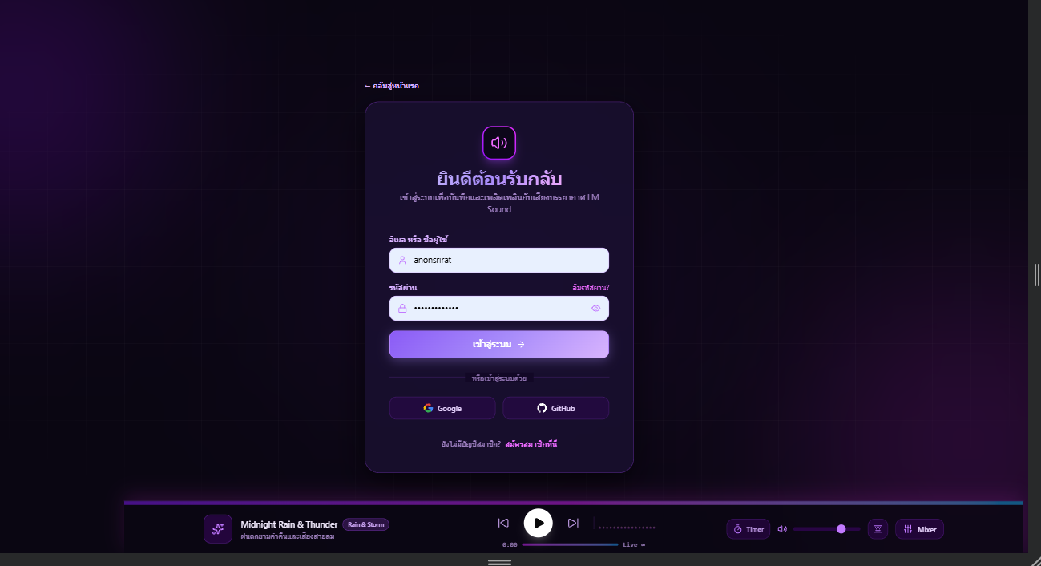
หน้า login พร้อม password และ provider ภายนอก

หน้าจอที่ 3 Admin Media Library
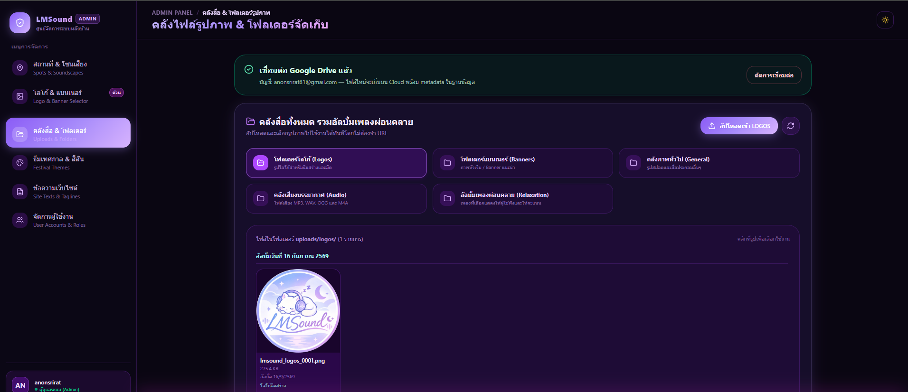
หน้า admin สำหรับจัดการคลังรูปภาพ โฟลเดอร์ และสื่อ

ส่วนที่ 9 ปัญหาที่พบและบทเรียนที่ได้

ปัญหาและวิธีแก้
- ฐานข้อมูลหรือ Prisma เคยมีปัญหาจนข้อมูลสถานที่ไม่แสดง ทีมจึงตรวจ connection, migration, container และแยก fallback ออกจาก production data
- การโหลดรูปและอัปโหลดหลายไฟล์ทำให้มือถือค้าง จึงใช้ lazy loading, compression, queue/status, retry และ direct upload ไป R2
- แผนที่ใน modal เคยเลื่อนหรือแสดงผลผิด จึงเพิ่ม invalidateSize, bounds, marker ทุกจุด, double-click สำหรับปักหมุด และจัดการ์ดใหม่
- เสียงและ modal เคยทับกันบนมือถือ จึงใช้ portal, z-index ชัดเจน, ซ่อน player เมื่อเปิด editor/profile และใช้ toast แทน window.alert
- ธีม light/dark เคยอ่านยาก จึงกำหนด palette, logo light/dark, favicon sync และตั้งค่าจาก admin

สิ่งที่เรียนรู้และสิ่งที่จะพัฒนาต่อ
ทีมได้เรียนรู้การออกแบบ full-stack ตั้งแต่ requirement, responsive UI, relational data modeling, authorization, OAuth, email workflow, object storage, Docker และ deployment จริง การแก้ปัญหาจากมือถือทำให้เห็นความสำคัญของ performance budget, network behavior และ progressive enhancement
หากมีเวลาเพิ่ม ควรเพิ่ม automated end-to-end tests, monitoring/error tracing, multipart resumable upload, image CDN transformation, offline cache และระบบแก้ไข profile/email แบบยืนยันอีเมลครบวงจร

ส่วนที่ 10 Reflection รายบุคคล

สมาชิกคนที่ 1
หัวข้อ | คำตอบของสมาชิก
ชื่อ-นามสกุล / รหัสนิสิต | ____________________________________________
บทบาท/สิ่งที่รับผิดชอบหลัก | ____________________________________________
สิ่งที่ได้เรียนรู้ / ทักษะที่พัฒนาขึ้น | ____________________________________________  ____________________________________________
ความท้าทายส่วนตัวและวิธีจัดการ | ____________________________________________  ____________________________________________

สมาชิกคนที่ 2
หัวข้อ | คำตอบของสมาชิก
ชื่อ-นามสกุล / รหัสนิสิต | ____________________________________________
บทบาท/สิ่งที่รับผิดชอบหลัก | ____________________________________________
สิ่งที่ได้เรียนรู้ / ทักษะที่พัฒนาขึ้น | ____________________________________________  ____________________________________________
ความท้าทายส่วนตัวและวิธีจัดการ | ____________________________________________  ____________________________________________

สมาชิกคนที่ 3
หัวข้อ | คำตอบของสมาชิก
ชื่อ-นามสกุล / รหัสนิสิต | ____________________________________________
บทบาท/สิ่งที่รับผิดชอบหลัก | ____________________________________________
สิ่งที่ได้เรียนรู้ / ทักษะที่พัฒนาขึ้น | ____________________________________________  ____________________________________________
ความท้าทายส่วนตัวและวิธีจัดการ | ____________________________________________  ____________________________________________

ส่วนที่ 11 ตรวจสอบ Deliverables ก่อนส่ง
☐ ลิงก์ Production Deployment: https://lmsound.arnoncore.com
☐ GitHub Repository: https://github.com/arnonsrirat/lm_sound
☐ README.md อธิบายโปรเจกต์และวิธีติดตั้ง
☐ สไลด์นำเสนอสำหรับ Demo Day
☐ รายงานฉบับสมบูรณ์และ Reflection ของสมาชิกทุกคน
สมาชิกคนที่ 1 | สมาชิกคนที่ 2 | สมาชิกคนที่ 3
ลงชื่อ __________________ | ลงชื่อ __________________ | ลงชื่อ __________________
วันที่ __________________ | วันที่ __________________ | วันที่ __________________

